me
ot wtlowsponthpedestol n thir che ttaomp00

oaweoeva 探

asiang

忘 银 1 - 年

照 样 有 人 跪 , 有 《 喊 岁

流事
WE NEAD TO THB EQUATOR AFTER USTENINO THE LASTAND STALELY CANTONESE SONO OF THE SILLENNIUM



第七幕

你们再看向窗外时，天已经亮了。

程聿怀拿出莱诺家族纪念活动的场地地图，那是一个同心圆形状
的建筑。
内场的小圆里，将坐满名流、政要、记者，并不允许携带武器。
内圆与外圆之间的回廊，尽是莱诺家族的保镖，全部配枪。
奥丁说，所有怒河的杀手已经混入保镖队伍中，奥丁到时候也会 混 在 其中 。

你 们 的 计划 如 下——
开幕式正式开始后，奥丁将带着所有人驻守在回廊上，不会让任 何一个持枪 者 进 去打断你们的发言，也不会放任何 一个人出去。
奥 丁 说 ：“ 等 着 吧 ，我 这 一生变过很多次魔术，很多都是失败了， 这 一 次，我会给你们变一个最成功的魔术。”

由于内场不可配枪，所以缪宏谟需要在明日杵一根特制的盲杖， 其拆卸后，可变成两支枪，到时候分别交给以撒和黛利拉。
拿到枪的两人不可轻举妄动。

莱诺家族致辞以后，你作为缪家家主，莱诺家族的资深合作伙伴
会第一个上去致辞。
你会在发言中直接公开莱诺家族和缪家的军火生意。

内场安保人员势必将在此时上台阻拦或者强制带下，而黛利拉负 责狙击安保。
内场一定还有隐藏的持枪者，以撒负责解决他们。
这时，剩下三人，再把这些年你们搜集到的所有莱诺家族的罪证 公之于众。

命运对你们赶尽杀绝，你们偏要为自己、为受害者杀出一条血路。

你数年的卧底终于要迎来爆发。
这些年里，你跟军火商打交道，跟各怀鬼胎的上层人推杯换盏， 有好多次，你甚至自己都忘了，最初的最初，你只想做一个记者。
而今天，你离真相和达成目的只有一步之遥。
你终于无比明确地想起了你是谁，你的引路人曾教给你什么—
许多次，肖须言都教你退，但是在记者这条路上，他又用生命换 来你一直向前的机会。

所以，几个小时后，你将会带着肖须言的那 一 份，昂首阔步走到 舞台上，以 一 个记者的身份，将莱诺家族的罪行公之于众。

晨光洒在平铺的地图上，刚好照向内圆。
你看着地图上这个同心圆的建筑，突然心中 一 动。
“你们不觉得，这个内圆与外圆之间的回廊像什么吗?” “像受控燃烧时，提前规划的防火带。”

奥丁和怒河在回廊上，作为隔离带，避免莱诺家族的持枪者进入 你们明天要 宣 布真相的内圆。

他们，将会保护住你们即将种植的真相之树。

-停下来，请在这里做好准备-

4

无数的铁证落下，会场 一 片哗然。

莱诺家族的人纷纷坐不住了，站起来试图狡辩、维持秩序。
在 一 片混乱中，瑞法 · 莱诺后退了几步，眸子亮了亮，你心中 一 沉，暗叫不好，但为时已晚。
舞 台 的 墙 壁上突然闪出一 道暗门，瑞法和莱诺家族几个关键人物 迅 速 从 其 中退 了 出 去 。
即 使你们快速赶过去，还是没能阻止。
这大概是他们早就设计好的逃生通道，连门都是加厚的，寻常枪 支 根 本打 不 穿 。
真不愧是莱诺家族，未雨绸缪、狡兔三窟。

程聿怀盯着那扇门，眼神一点点变冷：“让他们跑，我能找得到。”

程 聿 怀和瑞法 · 莱诺毕竟夫妻 一 场，有自己的 一 套追踪办法也很 正常，你们没有太过讶异。
你转头看向会场，人人神色莫测。

你们不再理会这 一 切，往会场外走去，踏上通向走廊的阶梯。

就在这个时候， 一 个与你们素未谋面的白发老人站了起来，她对 你们微笑了 一 下，然后开始为你们鼓掌。

苍老的目光中满是认同与赞许。
你们 一 愣，没想过会有人是这种反应。
接着，她旁边的人也站了起来，人群如同倒带的多米诺骨牌， 一 个接 一 个地起立，仿佛 一 浪 一 浪的海水，上涌着、澎湃着。
他们如同狂风中的劲草一样，笔直地站立，目光诚恳地望向你们， 送 上经 久不息的掌声与致意。

现场剩下那些莱诺家族的人，还在妄图维持秩序，让所有人坐下， 让他们关掉手机。
可人们不听，甚至有一个记者，踩在了莱诺家族精心布置的桌面 上，把虚假的鲜花踢下去，为你们欢呼鼓掌。

你们一步步踏上通往回廊的阶梯，将要推开内场的大门，让奥丁 和怒河的人都听到这些声音。
但就在推开沉重大门之前 … … 你率先闻到了浓重的血腥味。 一线血液从回廊溢进门内，正在阶梯边缘，流淌着。
你顿时凝滞住，心跳缓慢地加速 … …

门打开的时候， 一切声音都消失了。

放眼望去，满是层层叠叠的尸体，墙壁上布满弹洞，空气里弥漫 着挥之不去的硝烟气息和死亡味道。

怒河的人全部穿着莱诺家族保镖的制服，让你们 一 时无法分清， 躺在地上的人有多少是你们的同行者。
你们只知道，外面竟没有 一个活着的人。

奥丁……
奥丁在哪里?

“ 奥 丁 !”
你们叫着他的名字，平日里，他总会中气十足地答应。 这 次 ，他却无声无息。

你们 一个个去翻开那些尸体。
最终，黛利拉在墙后的掩体找到了他 — — 他 就安 详 地 坐在那里，戴着 一 个耳机。
他身体还是温热的，却无论怎样都不答应你们的呼唤。

他身体上遍布着弹洞， 一动便会流出血液，脸上却带着平静的微 笑。

黛利拉摘下他的耳机，发现里面反常的没有声音。 “奥丁，你又忘记充电了吗?”
“我给你充电，你醒醒。”

“奥丁 … … 我们赢了。”

你们突然想起，昨夜奥丁说，如果这 一 次能活着回去，要给你们 讲 一 讲 ， 关 于 他 的 一 生 — —

《无 声之 旅》

我 是 奥 丁。
嘿，你们有过兄弟姐妹吗?

一群 一群，乌泱泱的那种。 我有 。
太吵了。真的太吵了。

爸妈问 一句谁吃煎鸡蛋啊?
就会有五六个声音七嘴八舌地同时响起。
“我要全熟的!”、“我要溏心的!”、“我要焦焦的”、“我减肥，我 才不吃呢。”、“你爱吃不吃!”

每当这个时候，我都会戴上耳机。

耳机连着收音机，里面只能收听到邻国的音乐频道，是固定的几 首摇滚乐曲。

— — 我用摇滚乐，盖住了环境的嘈杂和我的厌弃。

那 时 候 我 还 想 ，要是布雷诺什么时候有自己的电台就好了。 我就能换几个频道听了。

但即使只有 一个频道，那个耳机还是遭人哄抢。

如你所知，非独生子女家庭的东西，总是共享的。
所以我的那个耳机上，被兄弟姐妹们用五颜六色涂满。

— — 大姐在上面先涂了褐色，来彰显对耳机的主权； 二哥在上面点了极亮的粉色；
三姐加点荧光绿，四哥就描红线，五姐、六哥 … …

渐渐地，我的耳机不再是我的耳机。 它是这个家庭所有人的汇集。

后来，我的耳机成了现在乱七八糟的模样。 这一切，都怪共享。
布雷诺每个家庭都是这样的，他们没有节制地生育，随便放养。 任由兄弟姐妹们为了一个玻璃弹珠、 一节新鲜的甘蔗大打出手。
小孩会在鼻青脸肿和互相仇恨中学会共享，但仍心有不甘。 是的，不甘。

原来，从那么小开始，我就有了这种伴随我后半段人生的情绪。

所以，在十五岁生日时，我的愿望是想要一个属于我自己的耳机。
我以为它将如同我每一个生日愿望一样，无法实现的时候， 一场 大屠杀来袭。
爸爸妈妈、哥哥姐姐说：奥丁，我们是家人，家人要有分工。最 大的要负责保护，最小的要负责逃跑，直到活下去。
他们说：奥丁，领取你的任务，完成你的任务 — — 活下去。

你看，他们说了两遍。
那活下去，真的就是很重要的事情。

好 。
我答应他们，我说，我会活下去。

那个时候，我的任务无数次接近失败，也就是，无数次接近死亡。 我的家人们，却把他们的保护任务完成的很好。
大 姐 死 了 ，二哥就开始保护，二哥死了，三姐就开始保护… … 就这么传呀传的，他们就把我保护下来了。

我到现在还记得，那天，屠刀在我们身后即将落下时，六哥狠狠 把 我 向前推了 一 把。
他自己留在原地，抱住了那个刽子手的大腿。
在一切的混乱里，他对我大喊道：“跑啊，奥丁!” “戴上你的耳机!别听!别回头!跑啊 — — !”
我边跑边颤抖着戴上耳机，里面还是只能收听到邻国的音乐频道， 那固定的几首摇滚乐曲。

— — 我用摇滚乐，盖住了他的惨叫和我的恐惧。

一切结束后，我回去找我的六哥。
那是我第一次、主动地把耳机摘下来给他。

我说：“哎，你珍惜吧，这是最后 一 点电量了。” “给你听吧，反正，我也不喜欢这首歌。”

我说谎了 ， 其实那首歌我挺喜欢的 。 它 叫 《born to run》( 生 来 奔 跑 ) 。 那些歌词，我喜欢每 一 句。

布雷诺真是寂静啊，完全没有说话的声音。 人摘掉了耳机，就像坠入了真空。
我忍不住将声音调大。

“唱到哪里了。”
我嘟囔着，靠近六哥的耳机，蹭着听 一 听。
里面在唱：

|Together we could break this trap,/ 1我们一起可以冲出这个陷阱，/
IWe'll run till wedrop,baby we'll never goback,/
I 直到我们累垮我们将会一 直跑下去，宝贝我们将不再回头。

“你看，这歌词都让我们一起跑出这陷阱，你还在这躺着。” “我都把耳机让给你了，起来呗。”

六哥不应我 ， 像我的其他哥哥姐姐一样 。

电量终于耗尽 。
我抬起头 ， 看见远处的落日一点点沉入地平线 。 暗色的幽影慢慢笼罩整片大地 。
山林永寂 。

埋 葬 六哥 的 时 候 ，我 不 敢 戴 耳 机 ，生 怕 听 不 到 身 边 的 细 碎 声 响 ， 从而丧命 。
那 是 我人 生 中 最 寂 静 的 几 个 小 时 。
我 发 誓， 那 之 后 ， 耳 机 永 远 要 充 满 电 。

那 一 场 大屠杀，更多孩子失去了自己的亲人。

于 是 我 站 出来，说：“嘿，我们自己组成一个家吧。”

于 是 ， 我 有 了 狂 草 帮 ，有了新的家人。

那段日子，有点辛苦。
我开始想办法熬过去，用音乐、笑话和舞步。

我也知道笑话不好笑啊。

但五姐就讲过那么多，再没存货了。

五姐的遗留笑话不受欢迎，我就只能依赖于音乐。
可 一 九九五年，收音机里那个音乐频道被永久删除，新电台出现，
挤走了我最后 一 点回忆。
收音机里的声音不再纯粹，里面开始频繁响起仇恨的声音。

但依然有人不惧怕这种伤人的锋利。 比如黛利拉、比如以撒。

他们成为帮派里，最小的孩子。 我发誓要保护他们长大。
就算莱诺家族是 一 艘巨轮，就算怒河所有人加起来都只是 一 块小
小的礁石，我们也绝不让道。
绝不后退!

所以。
我、奥丁，今天才带着怒河所有人站在这里。
在这个同心圆的回廊里，隔绝一场火焰，阻止更多人因谎言而烈 焰焚身。

这身黑白的保镖制服，真是我见过最难看的衣服，但好在我马上 就能脱掉它了。

那扇通往内场的门，并没有想象中隔音。
蒋伯驾说，这个门为了防弹、防震，用了特殊材质，但是这种材
质，隔音很差。
我现在终于知道有多差了。
我甚至能够听见黛利拉与以撒的枪响、他们坚定有力的证词，还 有人群的哗然。

我在脑海里幻想出他们六个在内场的样子 —

小缪会将她带进去的枪支交给黛利拉和以撒，而走柳会牵引着她 站在台上，发出属于她们的声音。
蒋伯驾会第一个开口，这小子现在厉害了，是缪家家主了。 其实 … … 我以前总觉得这小子装模作样。
不管什么时候，都要装出很平淡的模样。
疼的时候不喊疼，快乐的时候不会笑，愤怒的时候不拍桌子。

他们东国说什么,这叫喜怒不形于颜色，要我来说，都是狗屁! 人活着，有感知，那就是要用来感受和拥抱这个世界的嘛。
把什么都憋在心里，人是要憋坏的。

怎么能 一 直这样呢。 要说出来的呀 … …

哎，但我又能理解这小子。
毕竟这个世界上有些人是可以笑的，但也有些人是笑不出来的，
小蒋把太多责任背负在自己身上，太累了 … … 人太累了，就笑不出来了。

那什么可以让他感觉到放松 一 点呢? 其实我 一直在思考这个问题。

后来，我发现了这个问题的答案了。
他说真话的时候会放松一 点。

那天我问他：“哎，摇滚哥你要不要加入我们狂草帮啊?” 我清晰地看到他的眼神闪烁着光芒。
这个光芒我曾在五年前见过的。
那时候，我们一群人从金狮医院的地下室浩浩荡荡地走出来，就 蒋伯驾一个人孤零零地走在后面，所以我放慢脚步等他。
我不知道为什么,我就是觉得，如果这小子生在布雷诺， 一 定会 加入狂草帮的，他人挺仗义，身手又好，最重要的是，他真的很摇滚。
所以，如果他是我们狂草帮的人，他会拥有一个截然不同的人生

吧 。
那个人生不 一 定会比现在的更成功，但可能，会更快乐。 而快乐无价。

所以，如果一会结束这一切，我想我还是会走到蒋伯驾身旁。
我会说：“蒋伯驾，狂草帮给不了你功名，但你会拥有很多家人。”
“狂草帮的人不会说漂亮话，但你说的每一 句真话，都有人愿意 听。”
“所以，蒋伯驾，要不要加入我们狂草帮?”

心

显 然 ，我能听到枪声，别人也能听到。
莱诺家族的保镖互相对视一眼，上了枪膛。

我挥手，以怒河的暗号发号施令，让那群孩子们立刻散开，悄无
声息地接近那些保镖。
一步、两步、三步 … …
在他们毫无察觉的时候，我们采用近战，用匕首割开了他们的喉 咙，一击毙命。

战斗在一瞬间爆发。

保镖们的惨叫声此起彼伏，怒河的杀手们则如同夜色中的幽灵， 悄无声息地收割着生命。
开玩笑，我们怒河的人，可都是高手中的高手。

警报声长鸣，走廊开始不间断闪烁着红光。
我听到汹涌的脚步声，像海浪 一 般从四面八方涌来，那是莱诺家 族预备的保镖，他们铺天盖地向我们包围过来。
枪声在回廊上回荡，如同死神的低语。

我紧握着手中的枪，手指扣在扳机上，感受着金属的冰冷。
我的心跳在耳边如鼓点般急促，每 一 次跳动都像是在提醒我，这 是 一 场生死的较量。
狂草帮的孩子们，开始 一 个接 一 个地在我面前倒下。
他们的身体在子弹的冲击下颤抖，鲜血从伤口中喷涌而出，人跪 在地上，却坚持着不肯倒下。
“没关系，休息 一会吧，你们已经做得很好了。” “剩下的，交给真正的硬汉!”
我又击毙了三个西装佬，就是有个滚烫的东西击中了我的腹部， 肌肉感到灼烧而尖锐的刺痛。

但这对于我来说，都是很小儿科的伤势。

所以，当他们昂声问我：“奥丁，你那边还好吗?”我都不稀罕 回答。
为了让他们放心，我还是跟他们说：“好得很!!”
“奥丁，他们早有预备!人太多了!要不要暂时撤退?!”
“说什么屁话呢?!不许撤!!” 我嘶吼着，声音在回廊中回荡。

不能撤!那群孩子还在里面!
他们要认罪，要把自己钉在耻辱柱上，被人指着脊梁骨骂不知道 多 少 年 ，被人误会不知道多少次。
他们都不退，我奥丁怎么能退? !

我奥丁不是什么文化人，做不了他们的身后名，替他们辩，也辩 不清楚。
那我起码能拖住时间，让他们自己痛痛快快辩一场! 辩倒那些巧言奇说、辩倒那些颠倒黑白!

我听见他们一个一个拿起了麦，慷慨激昂地陈述着莱诺家族的罪 行 。
瑞法莱诺还是那么冷静，讥讽地说：“空口无凭。”
然后，他们拿出了用整整五年收集的证据， 一张一张摆在了世界 面前。

“ 好 ! 就 算 这 是 物 证 ， 人 证 呢 ? ! ”
瑞法质问道：“谁来证明我们莱诺家族逼迫记者制造虚假新闻、 煽动战争、滥用私刑、虐杀儿童?!”

只要他们证明，便必须认下自己的罪行。 认罪，就是死亡。

莱诺家族这些高高在上的上位者拿定，他们作为这一切的参与者， 一 定不敢如此。
沉寂，穿堂风吹，呜咽，带着血气。
下 一 刻，没有迟疑，他们的声音再次响起 - -

一桩桩、 一件件承认自己犯过的罪行。
掷地有声，仿佛准备了许多年的烟花，在最黑暗的夜空中，陡然
炸 开 。

是谁以身入局，是谁死生不忌。 以芥子之身，引雷霆之火。

命运对他们赶尽杀绝，他们就偏要为自己、为更多人杀出来第二 条 路 。

他们燃烧自己的名誉，也要将莱诺家族拉入熊熊烈火。

这是我见过的，最盛大的受控燃烧。

身边枪声不断。
子弹在空气中呼啸而过，击中墙壁，击中地面，也击中了我们的 身体 。
我感到一 阵剧痛， 一颗子弹又穿透了我的右臂。
我的枪没有拿住，竟然掉了下来… …
唉 ，这让他们几 个 看 到 ，又要嘲笑我了。

我咬紧牙关，用另 一 只手紧紧握住枪，继续还击。
我听见了 枪 响 ， 那是自我童年起就回荡的声音， 一 点都不稀奇， 稀奇的是什么呢?
是 希 望 的 曙 光 ，洒在我不远处的大地。

已经到决战了。
原本交战的地域上，流动着黏稠的血液，人的尸体堆在上面，层 层叠叠。
他们虚张声势，还想叫我后退。

我说：我是怒河的指挥官，奥丁。

从古至今，叫奥丁这个名字的，都是天上地下绝无仅有的硬汉。
你让一个硬汉后退? 很好笑的笑话。

怒河的人也都笑起来。
他们许多都曾是狂草帮的，刻在他们骨子里的一句话就是： 狂风下的劲草，若不紧紧相依，便会各自潦倒。
所以，我不退、他们也不退。
他们在掩体后，高喊道：“奥丁，再讲个好笑的笑话吧!”

奥丁的人生里，从不缺枪响。 奥丁的人生里，更不缺笑话。

我答应下来，一边用衣服包扎住身体流血的弹洞， 一边说：“嘿， 西装佬们，听着。”
他们放慢了动作、竖起了耳朵，我很满意。

无声的寂静里，我就是世界上唯一的声音，我说——

我狂草你们全部。
你们这群不知所谓的、
被人利用的、没有理想的
大、傻、逼!

所有人都惊愕住了，怒河的人笑开了花。 他们说：奥丁，这是你讲过最好的笑话! 我也觉得是啊，可惜，以撒没有听到。
他们都没有听到。

我低头看着自己的耳机。
褐色打底，中间 一 个亮粉色的圆点，中间有炎光绿，有红线。 这么多年，硫础过、掉漆过、我都补好。
也许，就是为了现在这 一 刻。

— — 我戴上了耳机，放着最喜欢的播滚曲，《生来奔跑》。

/heroes on a lastchance power drlve,/
/落魄的英雄们用住最后一次的吃力奔地，/ /Bverybodys out on che run tonight,/
1年个人都在今夜地了出来，/

我探出身体，扫射那些露出身体的做人。
他们也用最后的弹药回击，我的身体，越来越滚烫，越来越空， 好像什么东西在流失，但不重要了。
重要的是，我确有遗憾。

我以前总说，狂草带的花名册要是再厚 一 点就好了。 但他们在我面前 一 个个微笑着倒下。
我突然想，怒河的花名册要是再湖 一 点就好了。 狂草帮的人，要是没有企部跟我来怒河就好了。

这些倒下的孩子，都曾跟着我出生入死。
好多人都问过我，奥丁啊，你建立狂草帮有什么意义吗? 我 想 ，哪 他 娘的有什么意义?
不就是 一 开始想要 一 个家庭。

但是 … … 但是他妈的人越来越多了。
他们叫我：奥丁! 他们叫我：老大!

所以啊，这些环绕在我身边的、外边的孩子们， 一 个都没有倒下。
他们互相支撑着、搀扶着、堵在这 一 扇门前，给里面的孩子们， 多争取 一 点时间。
这时间应该够了吧，耳机都没电了。 又 没 电 了 。
算了，没水，反正，敌人已经清理干净了。

我终于可以放心独自前行，踏上无声之旅。

园

人死时，最后消失的竟然是听觉。 这真是上帝这老头最好的设计。

因为我听到：
门开了，他们赢了。 他们叫我。
奥丁 。  于是我在心里回应 —  哎。我在这呢。 | 探 案

我很高兴。
作为这个复仇家庭里最大的人，保护了所有人。
别为我哭泣，如今，我要踏上一条无声之旅。

我一直觉得，人的分别都是有意义的。
就和“想笑就笑”蜕皮一样，要不断与昨天告别，才能更好地走

向明天。
下次见面，说不定，我又是更好的奥丁了呢。

哎，我再讲最后一个笑话吧。
其实啊，我从来没有一个叫做温蒂的女朋友。

我一直说温蒂，是因为在《生来奔跑》里，我最喜欢的一句歌词 是 — —

【Together Wendy we can live with the sadness./ 【温带，我们能一起换过这悲伤./

当世界的一切为利益所驱 — —
账户里的几个零就够买走你对正义的坚持
高档饭店里的一块牛排就能堵住你想说真话的嘴巴
一块昂贵的手表就让你愿意抬起手腕对任何人举枪时

— — 生命自由意志主导的反抗， 就是世界上最后一首摇滚曲。

-停下来，听完这最后一首摇滚吧-

案

29

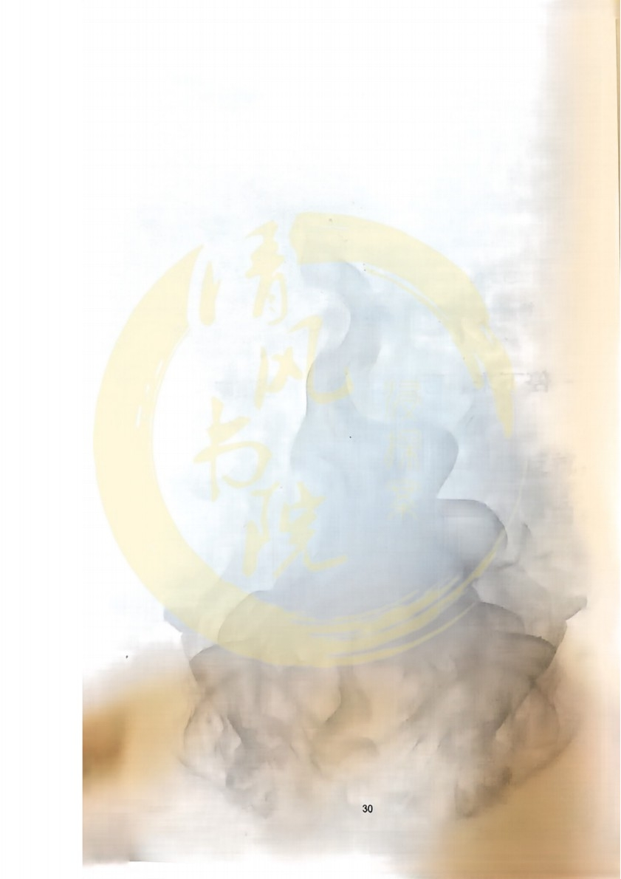

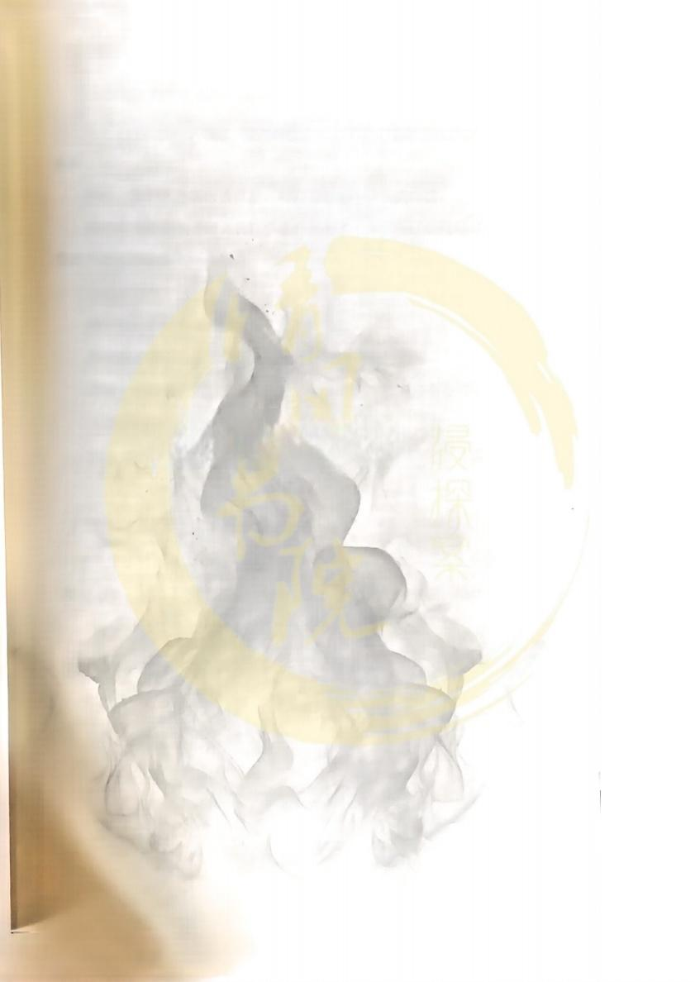
《无所容心》

31

32

程聿怀告诉你们，瑞法 · 莱诺的 鲨 鱼手 环里有提前安装好的定位 系 统 。
所 以 ， 你 们 从 会 场 出 去 以 后 ， 可 以 循 着 定 位 ， 找 到 瑞 法。
莱诺家族逃跑的关键人物似乎都分开跑了，你们到达目的地时，
竟然只发现瑞法和几个保镖。

那大概是莱诺家族的安全屋，荒芜、偏僻。
里 面 除 了基本的陈设之外，到处都是破旧不堪的废墟。
只有 一个房间，相对来说很干净，似乎是为主人专门准备的。 一 整面隔断都是 一 扇透明的玻璃。
相较于其他布满灰尘的角落来说，那面玻璃显得有点过于干净。

你们就是透过这面玻璃看见瑞法的。
几个小时不见，瑞法 一 尘不染的礼服已经变得皱皱巴巴，头发也 散 乱 不 堪 ，再 没 有 从前 的 精 致 优雅。
瑞 法 显 然没有预料到你们会找来。 迷茫、困惑、诧异 地 看 着 你 们 。
最后，瑞法的目光落在了程聿怀身上，眼睛里有碎掉的光。

“ 你 们 怎 么 会 找 到 这 里 ? ”

没有人回答 。

你们默认莱诺家族神通广大。
他们可以逃一次，就可以逃第二次，没有人会把手环里有定位系 统这种底牌亮出。

程聿怀在瑞法询问的眼光中，拨打了一个电话。
半个小时后，几个专业心外科医生提着手术箱抵达这间房。
而这个时候，瑞法身边的保镖早就被你们处理干净，瑞法被你们 制住，捆住了四肢。

看到这些医生不疾不徐地在那间透明的玻璃房中搭建手术台、灯 具，和工具台。
瑞法的表情终于从难以置信变成荒凉的认命，声音沙哑地问：“你 要剖出我的心吗，聿?”
程聿怀也不再回避，清清楚楚地说：“没人要你的心，我们只是 需要里面的芯片。”
没有夫妻之间会这样狠心，但终究，他们不是真夫妻。

程聿怀没有再看羌青瓷，只是让医生给瑞法打麻药，但就在医生 准备注射时，瑞法自己却拒绝了。
也许瑞法想用这种方式来换取程聿怀的关注、怜悯、回心转意。 但很显然，失败了。

程聿怀再没有说多余的话语。
医生说：“芯片的取出一定会让心脏受损，也就是，瑞法会死亡， 是否还要继续?”
程聿怀也只是背过身去，良久以后，挥了挥手表示手术继续。

那天，手术持续到了深夜，星空出现的时候，芯片也捧到了你们
面前。
你们将其插到电脑里，数以万计的证据铺天盖地涌出。

与此同时，瑞法一个人苍白孤寂地躺在那间手术室里，无声无息。

那个曾在心理治疗室内熠熠生辉的医生，那个侃侃而谈的莱诺家 族家主，那个鲜活明亮的人突然变得灰败、空洞，像凋谢的花。
原来，人失去了心脏，是这样的静寂。

那 一 天 ，你们将瑞法在附近的山林处掩埋。
生前那样显赫的人，最后竟宿于这样无名的山丘…… 人啊人。

-暂停脚步-

《台风榕树》

37

98

38

“恨你!”
我 说 ，
“我早就有 一 百个理由恨你了，但我只想 - - ”

只想爱你，
我想说 。 但我没说出来。

--萨拉沃特斯《指匠》

40

“ 天 地 之 宽 ， 容 得 下 你 的 不 喜 欢 。 ”

一 切结束后，程聿怀随人去绿松石国查抄莱诺家族的庄园与产业， 缪宏谟与以撒开始了 一 段无期限的旅行，走柳回到广府，你则按照自 己 规 划 ， 在 布 雷诺肖须言的房间里度日。

— 你 揭 穿 莱 诺 家 族 丑 闻 ， 将 缪 家 军 火 交 易 的 底 子 翻 出 ， 并 把 世 界 军 火 交易的真相内幕公之于众，势必动了很多人的蛋糕。
因为你透露的信息和建议，国际刑警成功阻止多次非法军火交易， 国 际 出台更详细的法规杜绝钻隙漏洞，军火界天翻地覆。
许多军阀头子说要花重金买你项上人头，扬言抓到你，要将你碎 尸万段 。

这 些 人 的 手段 无 所 不 用 其 极，跟缪元俨 一 样。 很 久 没 想 起 你 的这位父亲了。
你还记得，缪元俨死前，你告诉他 一 切真相后，他像毫无生气的

皮偶 ， 颓废地跪在地上 。
又在被压上车的那 一 瞬间，用尽全力扑向你。

他没有伤到你 一 丝 一 毫，却在你耳边留下 一 个地址，和他的家族

戒 指 。
那个地址是一个私人保险库，缪家的百年基业，都在里面了。 而戒指就是打开保险库的钥匙。
缪元俨不愧是缪元俨，死前还要种下 一颗贪婪的种子。

他似乎很有信心，只要你拿戒指进去了，你就会变成跟他一样 的 人 。
让你猜猜，里面有什么呢?
有被他洗得很干净的现金、狡兔三窟的房产、可以改名换姓的身 份卡 … …
你猜，里面的东西可以让任何一个有野心的缪家人东山再起。

于是，你给相熟的警官打了电话。 你问他：“对抄家感兴趣吗?”

“谁家啊?” “我家啊。”

那位警官带着人清算完里面的财物，出来时，抱着臂评价道：
“你老祖宗要是泉下有知，这扇门的东西被你让人搬空，可能更
愿意你自掘缪家祖坟。”
缪家祖宗怎么想跟你有什么关系呢?

你是蒋家人啊 。

你说：“我祖坟在乐安郡南七十里，蒋式墓园里。”
他斜了 一 眼里面如火如茶的财产清算工作，喷喷道：“真不进去
看 一 眼?秦始皇陵不过如此了。”
你被他的夸张逗笑，转身走了。

人 啊 ，欲壑难填，那就别给经受考验的机会。 缪 元 俨 如此 ， 莱 诺家族如此。

如今，你守着肖须言空空的房子里，你觉得很安心，很好。 常常来看你的，是你的妹妹，缪宏谟。
以撒因为帮你们断后，身受重伤，不得不在布雷诺原地休养，你 妹妹照顾着他，也时不时来看望你。
她 说 ，哥 哥 ， 你 可以 跟 我 讲 话。

你终日待在肖须言的房子里下棋，日历 一 页 一 页地翻过去，却始 终寡言少语。
她担心你闷出病，盲着眼还是要一次次敲开你的门，带一束鲜花， 让新鲜的香气涌进你的屋宇。

直到那 一 天，你该去迎接你规划好的结局了，你与她告别。

外面，雨声哗然，像大地的哀叹。

她脸上是不舍、迷茫、懵懂，嘴巴张了张，最终也只是点了点头。

临 走 前 ，你将 一 个木质的、轻盈的八音盒放在她手里，她旋转按 钮，里面就可以播放出《夜的钢琴曲》。
你摸摸她的头，轻轻说：“睡个好觉吧，妹妹。” 你知道，她 一 直被千禧年的愧悔左右，彻夜难眠。
你想，如果你不能彻底开解她，至少，你能为她重新做一个八音 盒，用旋律覆盖她的伤疤。

你想要离开的时候，她 一手捧着八音盒， 一手拉住你的胳膊。 她说：“哥哥，对不起。”
你顿在原地，不知道这突然的抱歉从何而来。

雨声敲打着窗棂，她清着嗓子，努力让自己的声音在暴雨中依然 清 晰 。
她转身面对着你，脸上满是痛苦的表情。
“哥哥，我一直在想，之前在金狮医院，你做出牺牲一部分人的 决定时，你为什么去找羌青瓷，但没有找我呢?”

“是不是你觉得我不会站在你这边呢?或者，你觉得我不会认同 你的选择?”
“又是从什么时候开始，蒋伯驾不能全然地信任缪宏谟呢?” 没有过这种时候，你一直是信任她的。
只是太多时候，你自知做的事危险而极端，不想要把你干干净净 的妹妹也一同扯下泥潭。
你杀人，她不要知道，你纵火，她要离得很远。 所以你忍不住打断她：“不要这么想。”

可她今天突然就不 听 你 的 话 了 ，她摇头，哽咽地苦笑着，好像落 水的人终于看清前面的悬崖。
她说：“有一天我突然就想明白了，是我，是我从来没有坚定地 告诉过你：哥哥，无论你做什么,我都会无条件相信你、支持你。”

她的声音带着颤抖，你听着万锥刺心。
她哭即将失去哥哥的恐惧，她哭未能保护你的愧疚。 可你不要她恐惧、愧疚，你的背负，不该是她的命题。
你沉默良久，缓缓叹了一声悠长的气：“缪宏谟，问我吧。”
“不要再责怪自己、怀疑自己，把你那些痛苦的、纠结的、疑惑 的问题，都问出来吧，我会替那时的蒋伯驾一一回答。”

雨水好像漫过屋檐，渗透进她的身体。
她的喉管被雨水浸泡、发胀、发酸，发出的声音是那样的脆弱。
她问你：“哥哥，你第 一 次做他们军火交易的活靶子，是什么时 候 呢 ? ”
“十七岁生日。”
那 是 太 久 远 的 事 情 ， 如 今 想 来 ， 你早没有半点委屈。
可她不觉得，光是听到这短短五个字，她便红了眼眶，捏紧了拳
头。

你了解你的妹妹，她共情敏感，身边人的一切苦难她都要背到自 己身上去。
她反思自己的十七岁在干什么。
她说，自己还在清闲地去图书馆、去电影院、去买时兴的衣服， 去做十七岁该做的事情 … …
但你的十七岁，却在死里逃生。

她努力抑制住自己的哭腔。
“那天是 … … 什么样的，你又是怎么活下来的?”
是什么样的，其实你已经记不清了，你只记得：“混乱。”
“人跟不上感觉，五感被嘈杂的一切填满了，唯一记得的，只有 气味。船上混杂了各种味道，汽油、排泄物、食物残渣……大海好像

能包容一切，所有船上放不下的一切，他们就倾倒给大海。”
“海警来搜船前，很多人坐汽艇逃了，我没有出路，就跳下了大 海。”
“像接住一切一样，大海也接住了我。”
你轻描淡写，说那是很遥远的事，现在提起来其实没有多大的感 觉，但她有感觉。
她语无伦次地说起水有多可怕，说她到现在还记得第一次学游泳 时父亲猝不及防地把她推下，水面像瞬间化为尖锐的银针贯穿她的鼻 腔、颅骨。
她 淹 了好几口水，浮上来时只有父亲冷漠的眼睛。

她似乎不敢问了，她不敢问你，落水时，又感觉有多少根针，在 扎 向 你 的颅骨。
你浮上水面时，有人注视着你么,有人期待着你的上浮吗? 她不敢问，你回去的一路，有人期待你的生还吗?
她不敢问，回家后，有人等你吗?有为你亮起的灯吗?有热的菜 吗?有人给你疗伤吗?

她全部都猜到了，于是哭得撕心裂肺。
她哭得弯下腰来，好像在跟十七岁的你道歉，替那时候没有陪在 你身边的自己道歉。
她说：“可那是你十七岁的生日啊。”

“没有人……给过你生命的出路。”

你把她扶起来，要她站直，要她听清。
“缪宏谟，那一天，我拥有过幸福的，那一天，我遇到了走柳。”
“没有人给过我生命的出路，但有人给我点了一支蜡烛。”

她握着八音盒的手浸出了很多汗，眼泪决堤似地滚下来。 你拍拍她的手，叹了一 口沉沉的气。
“缪宏谟，你不是医生吗?为什么总是忘了，医生要学会的第一 件事，是禁止共情。”
“我们每个人都有自己的命题，判断题也好，选择题也罢，都是 我自己的选择。”
“你不要总把身边人的一切，都背负在自己身上，会很累的。”
她抽泣着告诉你：“哥哥，如果……还有以后，我想告诉你，我 会毫无条件地偏袒你，你杀人我递刀，你纵火我拾柴。我不会问你为 什么,我相信，我的哥哥总是会做出正确的选择。”

正确的选择 … …
你脑海里又响起噼里啪啦的声音，有熊熊的烈火又在你脑海中燃
烧 。

“没有人会永远做出正确的选择，我也……没有做到。”

她似乎知道过往困住你的是什么。
她 一针见血：“是金狮医院的那场大火吗?”
你没有回答，她小心翼翼问道：“在做那个决定之前，哥哥，你 在 想 什 么 呢 ? ”
“我在想什么?”你自嘲似地笑了 一 声。
闭 上 眼 睛 ，好像就能看到自己早已烧焦的灵魂，随便 一碰，就可 以戳出 一个空洞。
“我在想肖须言得对我多失望啊。他用了无数的时间，教我舍、 教 我 退 ，但面临那样的情况，我能想到的方法，却只有进。”
“很长一段时间，我正在做一个奇怪的梦，我梦见自己是一 只普 通 的 蚂 蚁 ，我跟着浩浩荡荡的蚁群走在路上。”
“突然，有一块滚烫的烙铁从天而降，像太阳落了下来。我的伙 伴，倾刻间化为了灰烟，焦肉味无比刺鼻。我疯狂地跑回去，告诉剩 下的蚁群 —— ”
“太阳掉下来了、太阳掉下来了!”
“整个蚁群发出哗然的尖叫，仓皇失措地搬家，可等所有蚂蚁终 于攀爬到一群高地，我突然发现，刚才太阳落下的地，空了。”
“那里什么都没有，没有同伴烧焦的尸体，没有太阳落下的痕迹， 甚至连尘埃都不屑于在那一处飘荡。”
“只有我知道，太阳真实地掉下过。”

“可无人替我做证，只有无数双眼睛盯向我，无数张嘴巴质问我 — 如果不是你，我们就不用举家搬迁!如果不是你，我们还在安乐 长睡!”
“我一 次次从这个梦中惊醒，无数个问题无数次在我脑海中盘桓， 当时除了受控燃烧没有别的办法了?如果我能想出来别的办法，是不 是那两百个诺族人就不用死，那五万人就不用背井离乡?”
“可我，就是没有想出来 … … ”

“如果同样的事情再发生，我想 … … ”
“如果退一步救不了人，燃烧的，最好是我。”

她疯狂地摇头。
“太阳就是掉下来了!”
“大屠杀的铡刀就是落下了!”
“你不是在做无用功，你真的救了很多人 … … ”
她慌乱地想要用无数例子举例，只想告诉你：“在 一个难题被解 决之后，所有人都觉得一 定有别的办法，但也许就真的只有这个办法 了……"
“后见之明是救不了人的，哥哥，是你的预见性救了所有人!”
“你没有别的办法了，你也不想杀人，你总是看起来可以牺牲一 切的样子，但是除了你自己，你谁都不愿牺牲。”
“哥哥，你真的救了很多人，你救了我，救了黎挽南，救了很多

人….. ”
“哥，从那一场大火走出来吧。”
“看看灰烬上重新长出的青草和因你而活下的人吧 … ”

她的眼泪连珠串地掉下来，那样激动地抓住你，好像这个世界上
没有任何事情比证明你的无罪更加重要。
如果可以，她甚至想走进那场大火亲自把你带出来。
她不怕烈焰的焚烧和化为乌有，她只想要你别再做无数的噩梦。

雨声中，她的一字一句像在海中飘摇的孤舟，而你总该让她有岸
停泊。
于是你轻轻拍拍她的手，你说：“我看到了。”
你看到了，眼前的人，在试图用眼泪浇灭困住你的那团烈火。

她的喉咙好像已经嘶吼到浮肿，可她还没有问完，她还有一个问 题。
“哥哥我想问你 … … ”
“十七岁的蒋伯驾得不到的幸福，二十五岁的蒋伯驾得不到的理 解，三十岁的蒋伯驾 … … 得到了吗?”
在这个世界上无人关注的角落，你的妹妹想在这场跨越时间的对

话中，得到她最在意的答案。
你深深叹了口气，告诉她：“他都得到了。”

她又追问：“他现在选择的，是他喜欢的结局吗?”
哎，这个雨啊，还在下，像是要把天都下漏一样。
好像也有雨水流进你的嗓子里，让你的喉咙里溢出烙铁落入水中 的“刺拉”的长叹，在空气中带起阵阵颤栗。
“他很喜欢这个结局，他终于走完了所有难走的路，他终于可 以……休息了。”
你的声音如同冻水融化的那一刻释然。 你的妹妹终于在眼泪中笑了起来。
“那我……没有问题了。”

所有的问题都随着雨水滴在地上，尘埃落定了。

你无奈地摸摸她的头，轻轻说：“缪宏谟，祝我一切顺利。”
她 仰 起 头 ，吞下哽咽：“蒋伯驾，祝你很不顺利，祝你的结局不 要 你 ，它把你赶到幸福那里去。”
你笑起来：“那也是一个很好的结局。”

她仰起头，吞下哽咽：
“蒋伯驾，我要你记得，这一次，不论你的结局要不要你，都有

一个人，等待你回家。” “我会永远记得。”

你没有遗憾地走进了雨里，坐进车里，可缪宏谟好像突然想起很
重要的事。
她 让 你 等 她 ，自己手忙脚乱地回到屋里。

坐进车里 的 那 一刻 ， 万 物 寂 静 ，只有雨刷器“唰唰”地摇摆。
你隔着厚厚的窗户看着你的妹妹在屋里忙碌，你突然想也许告别 从来都是告别不完的，也许就这么走了也很好。
于是你启动了引擎，可就在这 一 瞬间，你的妹妹跌跌撞撞冲了出 来。

她举起手中那个圆形的东西。 你凝神去看。
心脏重重地跳动。 那是 … …
一个用报纸叠成的纸月亮。

年少时，有人告诉你：“雨天不应该有月亮。”

那她就给你重叠一个纸月亮。
——她要告诉你，雨天可以有月亮。
她要折一个纸月亮，让她哥哥的雨天，永远明亮。

可她找不到能够折叠的纸，只摸到大大的报纸。
你想象得到，她折得很费劲，手也许在颤抖。
所以，此刻她才会不顾一切地想要你带那月亮走，要冲进雨里， 急促地喊：“哥!!!”

可你不想她淋雨，于是你说：“留给自己吧!” “回去吧!别淋雨啦!”
“我已经见过雨天的月亮了 — — ”

然后，你打开了车灯的远光。
你记得盲人仍是有光感的，于是你想要这雨幕中的远光为她在黑 暗的视野中，透出一团模糊而摇晃的亮光。
最后，那亮光凝成了一个黄澄澄的月亮。 你想，她该是看到的，因为她笑了。
你也笑了。

这个世界上，有人求宝马香车，有人求滔天权势。

而你们这对困于黄金笼的兄妹，只在上世纪的旧梦中高烧明烛，

求过 一 轮雨月。
幸好，那 一 轮雨月，二十年后，终有应答。

你从布雷诺的雨天走进了广府的台风天。

在 你 迎 向自己的结局之前，你还有 一 个心愿。 你 想 与走柳， 一 同过 一 次生日。
曾 经 ，你们总是因为误会、矛盾 一 再错过，但现在，你不想错过 了 。
而 且 ，你知道，程聿怀已经自首了，缪宏谟远在异国，怒河的人 在那场关于真相的战役中彻底牺牲。
她身边空无 一 人，没有人给她过生日了。
你不能让你的姑娘 一 个人孤零零地吹生日蜡烛吧。

所以，你从异国回广府。
机场里的大屏上，年轻的主播说“台风榕树”即将登陆，广府部 分地区将有暴雨，请市民非必要不要外出。
你想，还好，你有必要出行的原因。

你与从前习惯 一样，开车在她家楼下等候。

天逐渐亮了，早点摊支起，烟火气弥漫，人声鼎沸，可她的窗帘 迟迟不肯拉开，像是彻底与热闹隔绝。
她是怕醒来以后，也无人陪她过生日吗? 抑或是，想多睡 一会儿。

你不想惊扰她，只是在车内等候。
但你没想到她下楼后，第 一 站竟然是去了医院，你也想知道她的 血液病如今怎样了。
你不敢上前叫住她，走柳这样坚韧的女孩，在别人的注视下，绝 不会坦然露出自己的脆弱。
如果你那时叫住她，她很有可能会耽搁复查。
你只得悄悄地跟着。

那个医生说，医学界刚出现一种针对她血液病的抑制剂，可以有 效提高存活率和寿命。
只是价格昂贵，于她来说是天文数字。
你知道她几乎没有存款，所有资产大多都捐给了当初大屠杀的受 害者和难民营，只留下一些维持基本开销。
而你给自己预留的资金足够买这种抑制剂，但那些钱的来源实在 算不上干净。
给走柳的，应当都是干净、明澈的东西。

你又以朋友的身份，在她走后，去问那个医生，还有没有什么办
法可以抑制她体内的毒素。
医生思考了半响，说换血疗法也可以达到这样的效果。 换血 。
你请医生检查你的血液是否可以跟走柳的置换，而命运真的垂怜 了你一次。
结果显示，可以。

好，那你便知道，要做什么了，要送走柳什么生日礼物了。

仙

她从医院出来以后，孑然一 身地散步。
你跟着她，想看她什么时候才会发现你。
但她心不在焉，总是 不 回 头 看 ，你迫不得已只能加快步伐走到她 前面。
在她即将抵达的下一个路口，在你们走过的海关红楼前。

你不知道她是否能一 眼认出你。
你为了掩人耳目，早就换下了金色眼镜，戴着一副墨镜，挡住了 大半张脸。
你那样疲疲沓沓靠在清水墙上，静静地等着她。

旁边的百年骑楼前，人来人往。
她抬眸的一瞬间，于人海茫茫中认出你。

她僵在原地，似乎不敢置信，失踪许久的人就这样轻而易举地出
现在她面前。
有路人时不时回头，窃窃私语，还有小姑娘过来向你搭讪，她眉 头皱紧。
还是红灯，她便不管不顾地冲撞过来，引得鸣笛声和叫骂声。

她挡在你面前说，恨恨地对那些人说：“不好意思，我是他经纪 人，我们家模特不让拍照。”
那样子，生怕别人认出你，拉到军阀面前要赏金。

小姑娘失望地离开，她回头瞪你。
你被她的反应逗笑，嘴角忍不住勾起，她却更生气了。 一路无话，她把你带回家，没好气地质问、嘲讽你。
“蒋伯驾，你卖军火卖傻了?知不知道要你命的悬赏令就差贴在
我家门口了?”
她说外面局势动荡，你稍不留神就要成全别人的悬赏金，你还要 冒这种险。
你懂她的关心，老老实实地任她打骂。

等她骂累了，你便反客为主给她倒了 一杯水，像是漫不经心地说： “生辰快乐。”

她望向你那双毫不避讳的双眸，咬紧了牙关，又慢慢松开。 再张口的时候，声音已经变得喑哑。
“你回来，就是为了给我过生日。”
你 扬眉：“也不全是吧。来找我经纪人，看看下个时装周安排了 哪 些 秀 。”
天 塌 下 来 的 事 ，也 总 要轻描淡写地说，省得让人伤心。 这 是你 一 贯的宗旨命题。

黄昏将熄， 路 灯 未亮时，大厦灯带已然霓虹闪烁，投进你没来得 及 开 灯 的 客 厅 ，斑 斑 点 点， 流 动不已。
你们在光影交错间沉默地对峙。
游荡的光缕打在她的脸上，十年如一 日的漂亮，眼睛如钻石闪耀。
你望进这样的眼睛，情真意切地说： “程走柳，我们去老派约会吧。”
“蒋伯驾，哪有我生日，你在许愿的啊?” “因为我混蛋啊。”

风从窗户吹进来，吹散她额前的碎发。

她今日格外顺着你，答应了下来。 出门时，暴雨倾盆而下。
走柳本想撑一把伞，你说：“撑两把吧。台风天，风雨大。” “好。”
街上几乎没有什么人，商铺纷纷关门。
你们一路走一路看万家灯火，千般模样。
有老人把窗边晾晒的木耳收走，招呼老姐妹打麻将，有婴儿的哭 啼，一家人轮流哄着，有赤脚的少年把滑板夹在身侧，匆匆地往家走。

雨幕落下，天色也变得昏暗。
街边无数酒家陆陆续续亮起霓虹灯牌，灯火璀璨，招牌下却行人 寥落 。
这样萧瑟的场景下，她看着你说：“也许老派约会最好的时间， 不是今天。”
你罕见地没有反驳她，只是笑笑，继续安静地往前走。

你们一直沿着珠江走，直到警局遥遥在望，与你们只剩一个路口 时，你抬头看了看那里，久久地矗立。
良久，你垂眸看她，很平静地说： “走柳，我们在那里分开吧。”

深蓝色的天空下，大雨滂沱。
她看向你的眼神有一种怀疑自己听错的不解，可你回视的目光中 带着肯定。
你对她笑着。
这是你已经做好的决定。 一如往昔，你理性地条条分析。
你动了这个世界上最不择手段、手眼通天那一批人的蛋糕，必死 无疑。
既 然 要 死 ，那 就利益最大化。
落在那些军阀手里，不如将你当记者时所做的歹事，和为缪家做 的那些脏事 一 起抖出，让法律判自己死刑。
起码这 样 ，还能死得有尊严些。

她就那样看着你，胸腔起伏难平，无数句话在嘴巴的关隘前打转、 徘徊、退缩，最终揉成 一句自嘲。
“这是我的生日礼物吗?”

司

她问你，那笔钱，是你送她的生日礼物吗?

你回答不上来。

不敢再看她，你脸转向侧面，看着窗外，不言不语。
当她把你送到警局，以你的罪行的严重程度，她会得到一大笔赏 金 。
你想说，走柳，我想用自己的自由给你换来延续生命的药剂。
但你知道，你不能说，以她的性格来说，她绝不会接受，而你却 不能不做。

玻璃窗的反射里，她的身影像随时在晚风里同夜雾消散。

在你的坚持下，你们终究是去往警局。
这样一条有去无回的路，可你们并肩而行，你竟也甘之如饴。
警局下班时间与广府街道亮灯是同一时间，你们还剩最后半小时。

她一路慢行，看自己的手表、踩松自己的鞋带、要吃路边小食、 驻足看街头表演 ……
她一遍遍装作遗憾地告诉你可能赶不上了。
你没有反驳她，你明白她只是没有做好离别的准备。
与人告别，从不容易。

你微笑着看着她，可她眼里却蒙上一层晶莹，被她生生憋了回去，
转头看着旁边的江河。
珠江晦暗，如同石油之海，通体漆黑，默不作声地吞噬着希望。

岸边游人如织，在渡口前排起长队，都想 一 睹夜晚珠江的百年
风采。
她忍不住，把对世道不公的怨恨顷刻间转移到无辜的珠水，口出
狂言。
“ 不 过 一 江 破 水 ， 到 底 哪 里 美 ? ”

你沉默地接住她的所有情绪，摸摸她的头。

是

其实剩下的路 ，不长了 。
她越来越 沉 默 ，到最后 一个路灯红灯时，她几乎开始试探，有几 分可能将你拉回家，锁起来，养你 一生 一世，你跑，就打断你的腿。
说到后面，她自己沉默了。

她苦笑，说开玩笑的，你这样芝兰玉树，她又怎么舍得你受那样 的折辱。
红灯的数字 一 点点变小，像是命运的示威。

她拖延时间，在咖啡厅里，近乎无理取闹地买了十杯咖啡。 你也不催她，只是在二楼静静坐着等她。
在等待她的时候，你订好一束鲜花、录好一段音频，想要在她将

你送去警局后，托人给她。
咖啡终究有做好的那一刻，你与她还是要面对终点。

你们终于走到目的地。
生活不同戏剧，整个到警局的过程，其实没什么波澜不惊，甚至 很平静，手续有些繁琐、枯燥，但你们一一配合。
你算是配合自首，警察愿意让你与她多说几句。
你站在暮色下与她讲话，没有说很煽情的东西，只是看着外面的 “台风榕树”带来的暴雨说：
“走柳，榕树不容人，好像是真的。”

你说这句话时，人生的一幕幕在眼前如同胶片般放映。
你的人生啊，那是一条既定的、精心计算的轨道，容不得一次偏 移 。
所以，不能后悔、不能后退，错一步就是悬崖，无人为你兜底。 山风呼啸，无数次要将你带下山崖。
但你站在崖边，仍想抛给她花。

月

你戴上了镣铐，走过铁门，走过长廊。
你周身是淡青色的光晕，前路，是有点暗的。

你忍不住想外面广阔天地应该是怎样的光，该是夜幕降临，街道 哗然亮灯，煌煌如白昼。
走柳站在灯火通明的十字路口，身影孤单，同夜色缥缈。 这样不好，她是喜欢热闹的人，你不想让她寂寞。
所 以 你 提 前 安 排 了 给 她 送 花 的 人 ，你希望她快乐，你让那人祝福 她。
“ 程 走 柳 小 姐 ，生辰快乐。”

而警察也会追进台风天里，把那个文件袋交给她。 里面应该装了一 张大额支票和 一 封信。
支票兑换人上面，会写上她姓名。
警 察 会告诉她：“这是您带嫌疑人归案的赏金。” “还有蒋伯驾留给你的 一封信。”

然后，她会拿起那封信，那封你在她执拗地点十杯咖啡时，写下 的 信 ：

走柳，我在写这封信的时候，你刚拿到你的第 一 杯咖啡。
我想，在你拿到剩下的九杯咖啡前，我还有最后的一些坦白时间。

今天天还没亮的时候，我就在你家楼下了。

和从前很多时候一样，我坐在车里，看着周边逐渐支起早点摊， 耐心地等着你睡醒，拉开房间的窗帘。
阳光照进你的窗时，我好像也感受到了久违的温暖。

我知道你出门的第一站，是去了医院。
你走后，我在医生那里得知了你最新的病情，以及那个价格昂贵， 却可以有效治疗你血液病的抑制剂。
那 一 刻，长久以来被迷雾笼罩的我，突然找到了出口。
我想，如果我的命运已经被注定，那你应该要好好活下去。

我这一生挣过很多钱，但大多不干净，我便想着，你的药不能用 这些钱买，我需要一笔绝对干净的钱。
现在，你该拿到它了。

走柳，拿着这笔钱，去注射那个新型抑制剂吧。

我身无长物，烂人真心，唯有贱命一 条，价值千金。 赠予程走柳小姐，做生日贺札。

至于我今后的每个生日礼物，我也已经领取完了。
那是我们今日的来路，那是我们第一次也是最后一次的老派约会。 其实，在你第一次说起老派约会时，我就动心了，我本能觉得这

种约会好像更靠近天长地久。
这种缓慢的、侧头就可以看见对方的约会，好像怎么都不会累。
我可以用 一 生去进行。 可惜，我没有机会了。

有这种预感大概是在很早之前，所以那时起，我就开始珍惜我们 短暂相处的时光，用它们去拼凑起一段完整的约会记忆。
而这段记忆，也将陪着我度过最后的时光。

我想，我会在行刑前，推开那一道沉重而厚重的铁门，幻想我只 是走过第一个路口。
在那里，黄油多士的香味回荡在整个街道的空气。
而当我走过晦暗而漫长的甬道时，我会当作我们还在沿江西路慢 走，看见珠江边依然排了许多要上船的人。
以前，我总是路过，现在，我也要上船了。

然后，终于到了最后一道行刑室的门。 我也走到第三个路口。
在那里，我会想象着，你再次拿到了你的第十杯咖啡，我们再次 并肩而行，然后我就可以毫无遗憾地走向目的地了。
老派约会啊，多么幸福的结局。

然后，我就只能在此停下了，也再也走不到那个饰品店和更好的 结局了，但我很知足。

还有最后 一 点话，最后 一 点，不成体统的话。
刚才你走在沿江西路时，心境晦暗，问我珠水哪里美。
那时我心中有零星想法，又始终形成不了一个完整的答案。
但此时此刻，我注视着你的背影，打着这篇遗言腹稿，突然又想 尝试回答。

--走柳，珠水不必美。
天地之宽，容得下你的不喜欢。

从今往后，你将健康、自由，可以去做任何你想要做的事情。
前路或许依旧蜿蜒曲折，你少不了四处碰壁，找不到出口时，也 会绝望无助。
但总有一天，命运的长廊将在岁月尽头弯曲。
而你破釜沉舟，用力敲锤，将会看到墙倒石塌，光明乍现。

--如你所说，原来天地之宽，出路万万千。

外面雨势更大了，好像世界冲刷 一新，她也将迈步进新生里。 你感谢台风。

至此，你想你的人生总算完成了一半的使命，还有另一半。
在审讯中，你供出所有军火商人的暗线和你所知信息，换来半年 的时光，可以去医院，匿名为走柳换血的机会。

医院的无菌病房里，你坐在椅子上，手臂上插着一根静脉导管。
鲜红的血液缓缓地从你的身体流出，通过一根透明的管子，进入 一个密封的血袋。
走柳就在 你 隔壁的房间，跟医生说着话。

她全然不知，那些话是你拜托医生问她的问题。
也许是怀念你，她如今不管去哪里，总是带着你们的对讲机。
而对你的宽厚处理中也包括可以听对讲机的声音，但不能够说话。

于是， 一墙之隔。
你听得见她所有的声音。

医生问她：“程小姐，报告显示您体内的毒素显著下降了。恭喜

啊，等您身体好转 一 点，有什么未来的安排和计划吗?”
她的声音里是带着疲惫的笑意：“还没想好，可能先休息 一段时 间吧。在沿江西路散步，饮尽啤酒。”

— — 她酒量不好，喝醉后总是走不稳路。 以前，都是你背她回家的。
现在，你不在了，谁背她回家呢?
于是，你买了 一 双舒适的平底鞋，托医生下 次送给她。

“您最近最好不要饮酒。”
“哎，我在开玩笑呢。不好意思，跟奥丁在一起待久了，总喜欢 开点不好笑的玩笑。”
其实挺好笑的。你想跟她说。 但你不能 。

这堵墙隔绝了你的视线，但隔绝不了你对她容颜、表情、动作 的记忆 。
你闭上眼睛，想象着。
你好像能看到她 一边输血， 一边想要扯出 一个笑容的样子。 “换血期间要注意饮食，您最近有按时吃早餐吗?”
“有啊，每天吃十颗水煮蛋。”
“十颗?这是不是有点 … … 太多了?虽然鸡蛋很好。”

— — 医生局促，难以招架她的玩笑话，你想，下 一 次，你会教医 生怎么回应她。

果然，听着医生难以置信的语气，她噗嗤 一 声笑出来：“你怎么 会信我所有的话啊，如果是蒋伯驾在这，他应该会很冷淡地看我 一 眼， 然后敷衍地应和我了，他总 … … ”
她猝不及防地提到你 。
然后 ， 戛然而止 。
好 像 是 推开 了一 个 错 误 的 门 ， 然 后 猛 地 关 上 。

血 液 流 动 的 声 音和 你 的 心跳声交织在 一 起，你分不清哪个更响。

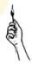
暮 色 浅 浅 降 下 ，车河流动。
尾灯的红光透过白色的纱帘上，打在墙壁上，缓缓移动。
你一个人坐在空荡荡的房间里，听着对讲机里她的声音，只是这 样，你就已经很满足、很平静。

后来的每 一 次，你都请医生帮你询问她的近况。
直到半年以后，她的身体几乎痊愈，想要重回战地。

这 一 次，你无法陪伴她，只能嘱咐医生，让她带好你送给她的对 讲机和电池，让她无助时，总能够联系到人。

交代完的那 一 刻，你终于意识到，她要开启人生的新阶段了。
你想你该祝福她，你又卑劣地希望，她永远记着与你相关的回忆。 但你也只是这样想。只是想。

你也到了该接受 枪 决 的 时 间 ， 处 刑 前 ，你可以选择听什么样的音 乐，你申请听程走柳对讲机里的声音。
但对讲机只有沙沙的电流声，你才想起来对讲机只有在很近的距 离，才能接收到对方的信号。
而你们，远隔千里。
你是听不到她的声音的。

他们又问你，临行前想吃什么饭。
不管是什么,他们都会尽可能满足。
你想了想，说：“给我十颗水煮蛋吧。谢谢。”

她说过，水煮蛋，也是安心蛋。 吃了，魂魄就不会被人抢走。
你要多吃 一 点，把魂吃沉，这样魂魄就不会被人扯走了。 你还要留着一丝游魂，等着与她重逢。

伯驾，这是你最后与走柳道别的机会，它将由你和npc 共同来完 成。
走柳换血期间，隔着一墙之隔，你有很多未曾说出口的话，只能 拜托医生替你完成。
关于她不知道的事情，在一会恰当的时间，你和医生的那些对话， 就由你亲自重现 一 次吧。
当你听到“而我对 此 毫 无 办 法 ” ,就可以开始下面的小剧场 了。
你只需要按照顺序，读出以 下加粗、划线部分的台词。

《小剧场： 一 墙之隔》

程走柳npc:“ … … 他把赌注全部押在爱的这一边，而我对此毫无
办法。”
你 ：“我对此毫无办法。我想，我还是不能彻底逃出缪家的影响，
我仍然是个赌徒，把爱全都暗自押给她。" 【请稍作停留，等npc 念完台词】

医 生npc: “蒋先生，您今天的抽血结束了，有感觉哪里不舒服
吗 ? ”
你 ：“我很好，多谢。”
【请稍作停留，等npc 念完台词】

医 生npc:“ … … 应该让她知道这些。”
你 ：“她不知道更好。她这个人，多思多虑，嘴硬心软，容易愧 疚。要是知道这些，她会难过。”
【请稍作停留，等npc 念完台词】

医 生npc:“ … … 我已经把您选的那双平底鞋送给她了。”

你 ：“谢谢，麻烦了。”
【请稍作停留，等npc 念完台词】

医 生npc:“ … … 要吃十颗水煮蛋。”
你 ：“她爱开玩笑，您多担待，您下次可以回她一句‘你最好是’, 她喜欢这样轻松的氛围。”
【请稍作停留，等npc 念完台词】

医 生npc: “我下次会试试的。”
你 ：“她的理想长存，身体恢复之后，她 一 定会重返战地。到时
候，麻烦您提醒她带好对讲机。战地通讯条件差，我想她总能联系到 求救的人。”
【请稍作停 留 ，等 npc 念完台词】

医 生npc: “您考虑了许多。”
你 ：“她是我的爱人，我自然要为她考虑。” 【请稍作停 留 ， 等npc 念完台词】

医 生npc:“ … … 您想亲口对她说什么呢?”
你 ：“我不知道，也许是 一 声抱歉吧。 但如果真的有机会，我想问她一句：
- 走柳，我答应过你，陪你 一 直走到死亡的终点。如今，我身 体的血液将在你的生命里永远流淌，这样，算我食言吗?”

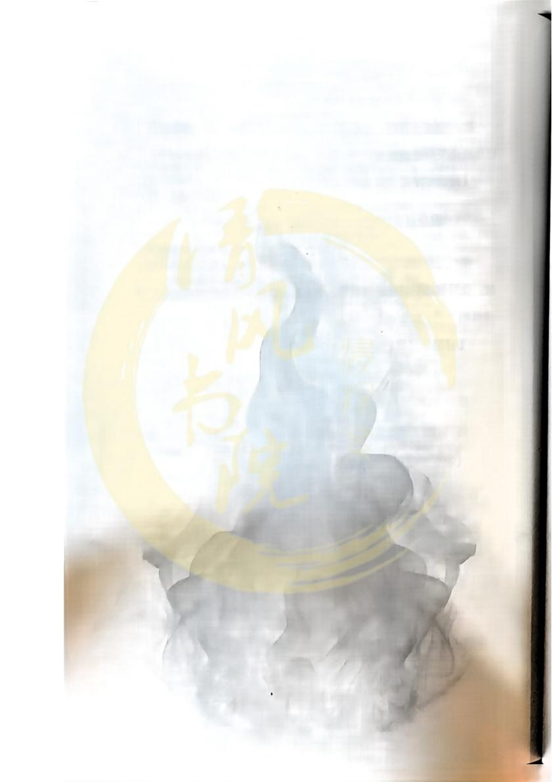
76

阅读完毕后，请暂时停下脚步 等听到雨声后，再继续回忆

78

尾声
《 三千年前 》

滋滋 … …
刚开始说话的时候，你只能发出这样的音。 你不知道自己变成了什么。
你好像可以听见过去、现在所有人的声音。

直到走柳从背 包 里将 对 讲 机 拿 起 、打开。 你的声音被 具 象 为“ 滋 滋 ” 的 电 流 声 —— 你这才明白 。
原 来 ，你 变 成 了一 道 电 波 ，一道让对讲机可以发出声音的电波。

你的声音依然隐晦、神秘、不为人所理解。 如同你人生中大多数时刻。
你接受这种结局，或者说，你习惯了这种结局。

一开始，你其实有些隐秘的，欣喜的。 怎么会不高兴呢?
朝思暮想的女孩突然变得日日可见，这算命运对你少有的垂青。 但后来，你发现这种单向的看见、听见，实在有些太过酸涩。

于是，你开始想方设法，让她听见你。 场合不定。

刚知道你离世的那 一段时间，走柳 一滴眼泪都没有流。
她面色苍白憔悴，但眼睛很亮，精神得有些过了头，甚至去你在 广府的那个家里，开始打扫卫生。
她做得细致，甚至，有点过于细致了。

她跪在地上， 一 点点，用湿纸巾去扣地砖缝隙中积累的尘埃。 她的汗水洇透了衣衫，却好像没有任何知觉。
你说：“走柳，休息一会吧。”
可她听不见你，只能听到对讲机不断发出“滋滋”的声音。

台风天还在继续，盖过了对讲机这微不足道的杂音。
她自虐般继续，直到房间无尘不染，干净到像没有人住过的时候， 她 说 ：“蒋伯驾，我把房子都给你打扫好了。”
“你回来，看我一眼呗。”

… … 你 没 想 过 ，会是这个原因。 你从没想过，她也会想见你。
你以为，你只是她生命中某个过客。不断求索，不断探寻，却一
无所获。

原来，不是这样。

你有些欣慰，又有点心酸。
你试图拥抱她，但你只是 一道电波，只能穿过空气。
于是你只能说：“程走柳，在你可寻找的范围内，我一直在。”

也许是你的声音足够坚定，也许是你的情绪足够汹涌。 对讲机的滋滋声大得有些出奇，她终于注意到你。
她不可置信地站起来，呆滞地看着对讲机，颤抖地将它拿起，把 频道调到“贝姬”,认真地凝视着你。
你心跳如鼓。她会认出你吗? 滋 滋……
可她终究是坚定的唯物主义者。
片 刻 之 后 ，只是露出一个很牵强的苦笑。 “ 什 么 啊 ，只是乱流。”

你的心一 点点沉下去。 是啊，只是乱流。

台风天依然气势汹汹，她需要一方安宁。
你家的窗户被震得微颤，外面的树冠向一边明显地倾斜。

她在你的屋檐下，四处找不到一个安静的房间，便有点生气地对 手上那个鳄鱼齿手链说：“蒋伯驾，你这个家一点都不隔音。”
— — 确实，装修的时候没想到会住很久。
那时候你还是活靶子，朝生暮死，没有考虑过长久，没有考虑过 以 后 。

她只能跑去那间你用来疗伤的浴室，在浴缸里睡觉。 你皱眉道：“程走柳，起来。”
“浴缸凉，你会感冒。”
你不得不故技重施，让对讲机发出刺耳的声音，让她不许睡。 但她也只是将对讲机关掉，将被子抱得更紧一 点。
你从生气变得毫无办法，最后也只能安静地躺在她的身边。

你看着她睡梦中依然蹙眉的面容，忍不住说：“程走柳，你睡这 里，怀念给我疗伤的过去啊?”
她不理你，此后的半年， 一直睡在浴缸里。
即使装修师傅已经换了门窗的密封条和更厚实的窗户。但她总说， 还 是 很 吵 ，总能听见外面风雨不停。

其实，风早就不刮了，雨也停了。
广府的台风天过了，只是她的台风天还在。

又过了 一段时间，走柳终于接受完所有的治疗，身体恢复健康。 重回战地。
那个国家，是一个荒凉的小国，城市战乱不停，两族人各不相让。 和当初的布雷诺 一样。

她随军报道，看着那些军人守住过一些，但失去得更多。
战线像锯齿般拉扯得越来越长，她的新闻稿雪花般发出，依然不 能阻止士兵一个个倒下。
最后，军队没有精力顾及记者，她便去黑市买一把枪用来自卫。

在那些炮火纷飞的日子里，她在外面展露出最坚强的一面，只把 所有的心声，说给对讲机。
“蒋伯驾，我今天去拍摄的时候，遇到一对母女，她们在分发土 豆，那些土豆都发芽了，但还是被抢光了。
到最后，她们把土豆袋子拿走了，我问她们用来做什么。
她们说按照紧急避难手册，当知道死亡来临时，要拿好自己的身 份证明，钻进土豆袋子里。
这样战乱结束时，也许能有人认出她们，为他们立一个墓碑。” 那个土豆袋子，是她们给自己准备的裹尸袋。
你说，怎么就到这种地步了呢? 人啊人。”

--走柳，别自責，你已经在为他们做些什么了。

“哎，可别说我没想着你啊，我剪了一撮头发，和你衣服上落下 的碎发装在了一起。
我听说民国时期，杭州陈家有个传说，他们说，头发葬在一起的 人了，下辈子就可以相遇。虽然不是他们家的人，但万一这个传说是 真 的 呢 ? ”
“万 一 呢?”

--走柳，我相信传说是真的，正如我相信，我们一次次离别， 也会一 次次重逢。

“头发我埋在咱们大使馆门口最大的桑树和梓树中间了。
我埋得深了点，想着玩意炸弹要炸过来的话，我的头发也不会被 炸没 。
还有一件有意思的事啊，我埋的时候，里面有个女外交官抱着胳 膊出来问我这是做什么,我如实交代啊，说，给情郎留个念想吧。
她很无奈，但任由我这么去了，我问她，这里打仗，别的国家外 交官都撤了，你们怎么还不撤啊?
她就问我知道1938年的马尼拉吗? 我怎么知道啊，我历史又不好。
她就笑着说：‘在华侨全部撤走之前，我们哪都不去。'”

“你看， 一 个时代有 一 个时代的做法。”
“但有 一 群人的做法，好像永远也不会变。”

- 一 走 柳 ， 你 也 在 这 个 时 代 里 ， 留 下 了 你 自 己 的 声 音 。

“蒋伯驾，这是我用对讲机跟你说话的第五十四天了。” “以后我就不说了，我跑不动了。”
她把对讲机放到 一 旁，拿起了身旁的土豆袋子， 一边抖开 一边说：
“蒋伯驾，你听过关淑怡的《三千年前》吗，里面有 一 段李香琴 的粤语念白，如此哀美，如此凄艳。”
“他们说粤语九声六调，自春秋百越之地流传至今，穿越千年， 所以隽永、动人。”
“所以我想，如果到离别的那 一 天，我也想用三千年前的语调郑 重地对你讲出那一句：再见。”

她说，在这些天里，她的躯体早就千疮百孔，每发 一 个报道，针 对她的追杀就会强硬 一份。
她终究不是神，跑不过子弹。
如今她的身体早已残破不堪，这些日子不过是日复 一 日的苟活和

逃 难 。

刚才，她已经收到通知，五分钟后，她在的这片区域将会遭受无

差别空袭，而她要开启直播，把这里发生的 一切都播报出去。

她说：“蒋伯驾，我现在会进行我人生中最后一个报道。
如果你有在天之灵， 一会炸弹落下来的时候，麻烦你转过脸去， 别看我，我太丑了。”

-- 不丑，你从来不丑，无论是何种面目，我看你，永远都是第 一 面时，最美的样子。

你突然想到第 一 次见程走柳时，台风天，摔到水坑里的女孩，好 不狼狈，雨水与泥点溅在她的脸颊，却丝毫不损她的容颜。
就那 一 眼，你记了许多年。

她叹息：“蒋伯驾，其实很早之前，我就意识到，其实我们是同 一类人。你想做的，碰巧我也想做。”
“我们的命运是 一个完整的圆，你在明，我在暗，我们合起来， 才是宿命完整的模样。”

“蒋伯驾，我曾在这里下沉的教堂，对神像许过一个愿望。我那 时对神像说：
我知道，我的爱人犯的是刑法中的刑法，爱也无法赦免他。
我不奢望他今生有好果得偿，但请让我在宇宙的轮转中，相逢于

对错之外的教堂。
那一处教堂可以其貌不扬，没有高耸的钟楼、没有壮丽的穹顶、 没有华美的外墙。
但愿它存在，不灵也无妨。”

- - 我以为，你从不曾原谅我、理解我。 我以为，你再也不想遇见我。

她 说 到 这 ，打开了自己的电脑，开启了直播页面。
那场直播前所未有，她在土豆袋子里，没什么光亮，漆黑一片。 她打开自己的手电筒，照亮自己的脸，看上去有点滑稽。
但直播的 观 众没 有 笑 ，谁也没有笑。

因 为 走 柳 的 名 气 ，直播人数增长得很快。
但是这里似 乎 也 有电 磁 干 扰 ，她的直播并不顺利。

没关系，还有你。
你是为她而生的电波。

你成了那一道完全不受干扰的电波，让她成功开启了直播。 如她所说，你们合二为一 ，才是宿命完成的模样。

就在你触及到她电脑的时候，你突然听到无数道她储存的声音。 那些声音日记，来自于遥远的、片段的过去 … …

在她第 一 次为你浴室疗伤后，她说：“蒋伯驾，那些伤疼吗?”
“你外出做那些危险的事情，我却调侃你去跟家人度假的时候， 你 在 想 什 么 呢 ? ”
“对不起啊，蒋伯驾，我不知道，你活得比谁都辛苦。”

- - 我 以 为 ， 你 绝 不 会 心 疼 我 。

在发现你枪伤，并没有按时吃药时，她说：
“蒋伯驾，你真是没见过比我还不顾惜自己身体的人。都有枪伤 了，药为什么又不按顿吃呢?”
“你都不顾惜自己的健康，还指望谁记挂呢?” “算了，你先指望我吧。”

- - 我 以 为 ，你从没有关心过我。

在你们第 一 次老派约会后，她说：“蒋伯驾，你睡着了吗?”
“我睡不着哎，好像是喝多了吧，刚才在沿江西路的时候，我看
到好多女孩都在看你呢，我就在你背上， 一个一个瞪过去。” “她们看什么啊，你是，我的。“

- - 原 来 ， 你 也 会 嫉 妒 。
- - 我以为，你从来不在乎我。

“蒋伯驾，你说，我们下次一起老派约会是什么时候呢?”
“明天不行，快考试了，要去图书馆复习了，那就考试结束吧。” “你啊，早点约我吧。”

- - 走 柳 ，我们早点约会吧。
--不然下一次老派约会，要在十年后了。

“蒋伯驾，我想跟你一直老派约会。”
“约到七老八十，我们就买两个轮椅压马路。”

- - 我 以为你从没想过我们的以后。

在你为她跳了鳄鱼池后，她说：
“蒋伯驾，你是傻子吗?鳄鱼池是能随便跳的吗?你真是个疯 子。”
“蒋伯驾，你什么时候也能考虑考虑你自己啊。” “蒋伯驾，少受点伤吧。”

- - 我从不知道，你也会担心我安危。

“蒋伯驾，我好像真的爱上你了。” “好像从很早之前，我就爱你了。”

- - 你终于说出口了。
-- 听到这些，我真的很高兴，程走柳。

程走柳这个人啊，是你见过最拧巴的人。 敢恨，却不敢爱。
很难信任别人。
明明你们约定好要在一个频道说。但她不，她偏偏要自己用声音 日记悄悄说。
她真是 … … 很难搞的人。

但还好，在故事的最终，你知道了她全部的心意。

她的直播还在继续，她的第一句话是：
“嗨，这里是土豆袋子里的记者，程走柳。”
“对，就是那个在布雷诺报道过虚假新闻的记者，如果今天的新 闻，也是虚假的，就好了。”
“我在这里，对这里做最后一次报道，因为三分钟后，这里将会

被夷为平地，所有的声音将会全部湮灭。”
“这里的冲突归根溯源都进行了三千年。”
“三千年，可以使沧海变桑田，种族冲突却一成不变。也许不是 这里不变，而是利益的车轮从始至终逼迫着战争滚滚向前。”
“在我来到这里的四个月里，千年的寺庙于瞬息之中被炸为灰烬。
记者、军人、平民被杀害的地点随处可见——办公室、田野、家 中、难民营、医院外。
在被围困的地区，我们无处可逃。
但在这个困兽之地，我听到了很多声音。
这些声音让我相信，三千年的混乱，终将走向终点。”

程走柳结 束 独白的最后 一刻，她摁下随身的录音笔，播放这些天 在康罗收集到的各种各样的声音。
那不是她的声音，而是这里人民的声音。

“姐姐，上帝很忙是不是，他忙着照顾星星，就没时间照顾这里。”
“世界在仰望同一片星空，他们关注流星，却对这里没有怜悯。 即使导弹的火焰和流星没有差距。”
“我曾有过远大的梦想，但现在我的梦想是被完整地杀死，这样 我的家人就知道我是谁了。”
“如果无法改变，那就让他们看看吧，看看没有枪的记者、被狙 击、疾病缠身的记者，最后怎么赢。”

而她的声音留到最后，最后一段话留给了你。 她说 — —

有一天，当帝国与侵略主义彻底消亡，
爱便拥有这世界上唯一一块殖民地。

三千年的冲突里，你是我永恒的平静。

- 当你听到雨声时，请继续翻页- 开始最后的小剧场

案

93

《结局 · 小剧场》

【请先聆听其他声音】

【当你听到：“ … … 不知道你们是不是会喜欢了”, 就 开 始 下 面 的 剧 场演绎 】

(请注意，你是第 一 个开始说话的)
你：“妹妹，谢谢你讲了 一 个这样的结局，我很喜欢。”

黛利拉：“ … . … ”

程聿怀：“ … … ”

程走柳：“ … … ”

以撒：“ … . … ”

-请听完这最后的故事-

案

95

96

后记

所以，为什么叫流氓叙事呢。
其实这四个字连起来想描述的，是有人为了获取利益，使用的 一 种藏真隐实、颠倒黑白的叙述方式。
比 如 莱诺家族明明是在挑起战争、谋取利益，却通过镜头 一再把 自 己 营 造成 一 个维护和平的正义形象。
所以，故事里第 一 个流氓指的是莱诺家族。

简介里的那一句 — — “流氓到一级，照样有人跪，有人喊万岁”, 也是在说莱诺家族把犯下的罪恶粉饰 一新后，照样可以以光彩的模样 矗立在权利顶端，接受来自世界的赞颂。
他们毫无代价地说着谎，在被人拆穿前，做着流氓旧皇。

随着故事进行，你们决定复仇的时候，这个流氓又指的是你们。
在你们跟莱诺家族正面对抗、念证词时，其实有些证词并不准确， 但因为夹杂在大部分真实的证词里，于是难辨真假。
这是你们跟莱诺家族学习的叙述招术，你们奉还给他。

谢幕后，有人为你们欢呼鼓掌。

自此，你们便成了万人攸仰的新流氓。
而你们在千禧年被迫做的事、和现在说的谎，无法赦免，也无需 赦免 。
你们坦然地走向自己的结局，在相机前，空举酒杯，说祝酒词： 千禧年的第一首颂歌还未过半，我们就已经犯光了所有的锴。
如果新役流氓们想搞砸属于你们的时代，那就去犯些全新的错吧。 不用对这个称呼不好意思，你知道的。
流氓到一级，照样有人跪，有人喊万岁。
敬万人攸仰的流氓和拒绝赦免的谎言，新世纪快乐。

这就是流氓叙事全部的含义。
也是他们在无光的路上找到的生命出口。

祝愿大家都能在各自人生的命题下找到解法。
不管是好办法，还是坏办法，只要活着，就不是没办法。

最后，感谢创作流氓叙事过程中遇到的所有人，和一切事。 这一次远涉，道路甚艰，幸皆无恙。

曼 笛

听完千禧年最后一首郁穆燃婉的潜歌 我们一起走向赤道



来  圈 APP 发表你对《流氓叙事》的评价吧!

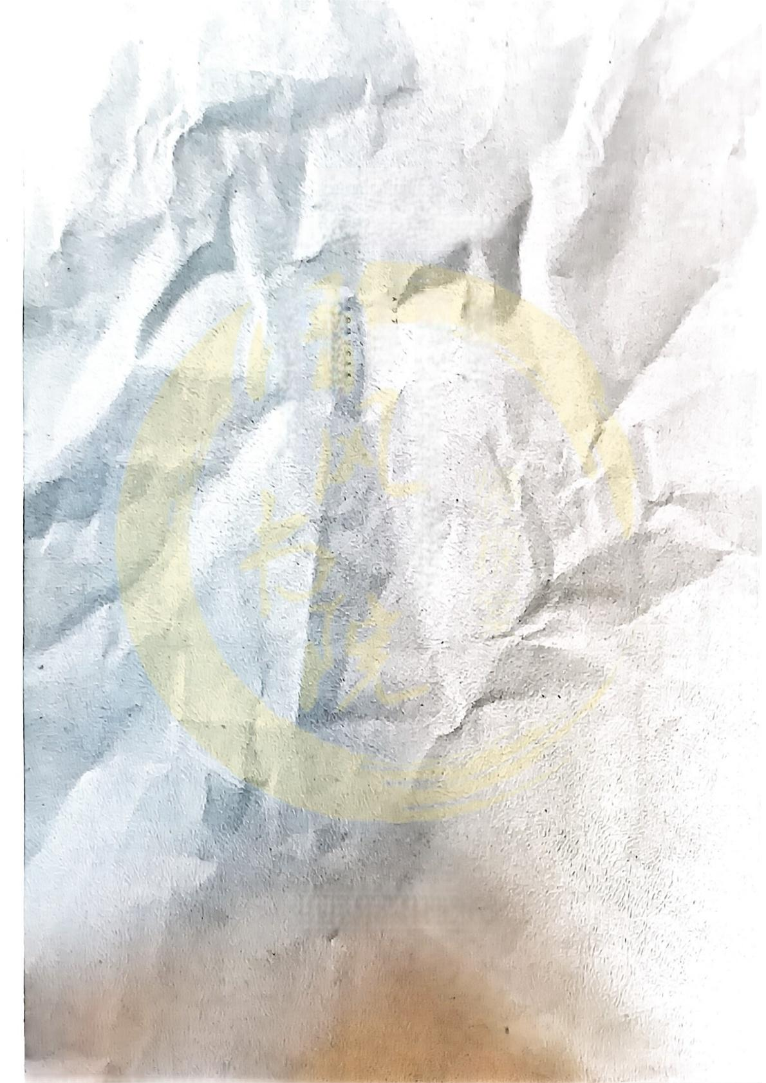
流除事
wENEAD TO TIE BOUATOR AFTEn LsTEMNO THELAGT AND
STALELY cAsTONESE sokO OF Tue AILLENNLUM.

三 省
美术九有美术

dx o d gn md
略 家 飞 猫/ 很 酷 安 妮/ 学 长 一 秋 新 之 助
发不俗发行工作室
人 沙 哥 哥
23
G
曼笛
n o m

EOMET'HING
PO11OTHING

